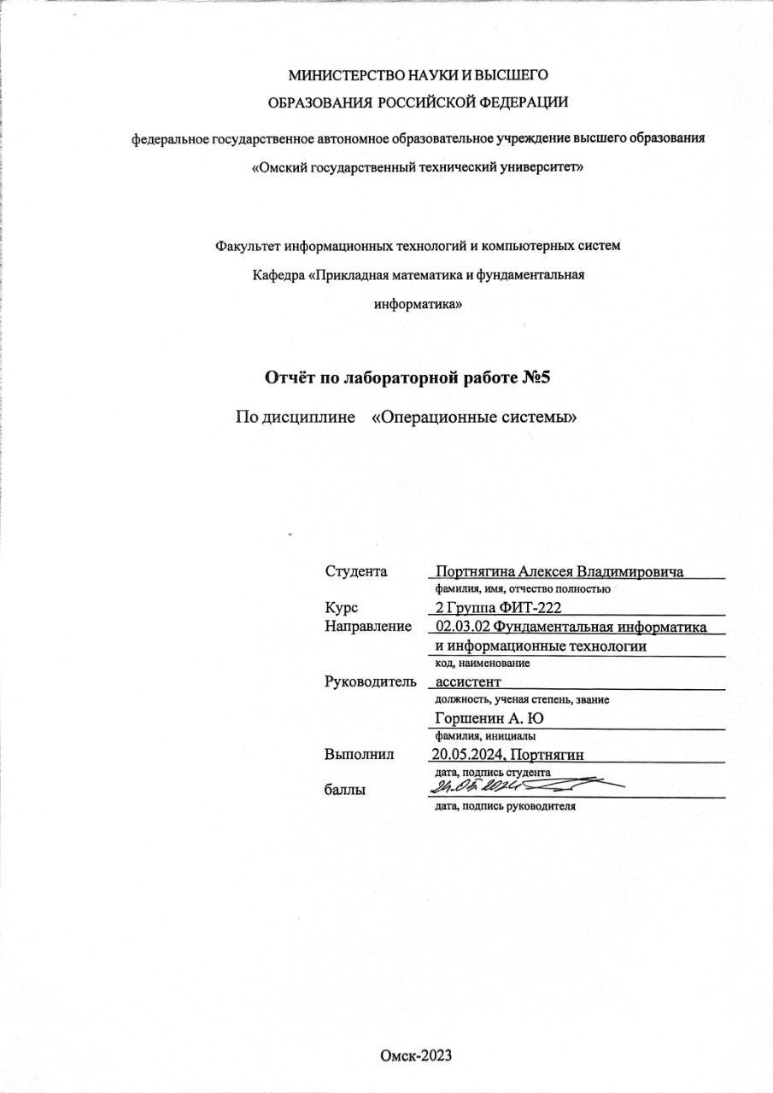
Цель работы. Использование в Windows информации, предварительно выведенной на экран.
Краткие теоретические сведения. Для текстовой консоли Windows возможны сообщения от нажатия клавиши клавиатуры, от мыши, сообщения об изменении размера окна, о переходе активности к текущему окну или о потере такой активности. Свойство активности визуально отражается изменением цвета заголовка окна и содержательно состоит в том, что только активное окно получает данные от клавиатуры.
В Windows программа для текстового окна может запросить сообщение путем вызова системной функции ReadConsoleInput. Эта функция имеет прототип
BOOL ReadConsoleInput(HANDLE hConsInput, INPUT_RECORD* buffer, DWORD len, DWORD* actlen).
Кроме хэндла для указания консольного буфера ввода (в частности хэндла стандартного файла ввода) эта функция содержит адрес буфера, который представляет собой в общем случае массив записей типа INPUT_RECORD для размещения некоторого числа записей сообщений ввода.
Сообщения как структуры данных типа INPUT_RECORD, получаемые от этой функции, имеют довольно сложное строение. Это строение описывается в заголовочном файле следующим образом:
typedef struct _INPUT_RECORD {
WORD EventType;
union {
KEY_EVENT_RECORD KeyEvent;
MOUSE_EVENT_RECORD MouseEvent;
WINDOW_BUFFER_SIZE_RECORD WindowBufferSizeEvent; MENU_EVENT_RECORD MenuEvent;
FOCUS_EVENT_RECORD FocusEvent;
} Event;
} INPUT_RECORD, *PINPUT_RECORD;
Ключевым полем в этой записи является тип события EventType, его значения задаются предопределенными константами, описанными как
// EventType flags:
#define KEY_EVENT 0x0001 // Event contains key event record
#define MOUSE_EVENT 0x0002 // Event contains mouse event record
#define WINDOW_BUFFER_SIZE_EVENT 0x0004 // Event contains window change event record
#define MENU_EVENT 0x0008 // Event contains menu event record
#define FOCUS_EVENT 0x0010 // event contains focus change
Это ключевое поле своим значением определяет более детальное строение сообщения. Если значение типа равно KEY_EVENT, но на самом деле в этой универсальной структуре вся остальная часть (обобщенно называемая Event) есть структура типа KEY_EVENT_RECORD.
Дополнительные возможности в Windows предоставляются путем выборочного задания типов событий, которые будут далее поступать при вызове функции ReadConsoleInput. Этот выбор задается функцией SetConsoleMode с прототипом BOOL SetConsoleMode(HANDLE hConsHandle, DWORD mode); Параметр mode задает в ней новый режим управления вводом (или выводом, если в качестве первого параметра hConsHandle задан хэндл буфера консольного вывода). Возможные режимы для буфера ввода с консоли задаются константами.
Задание
Программа для Windows должна открыть текстовый файл для чте-
ния и все его содержимое вывести в текстовую консоль (текстовое окно на
экране). Затем в программе запускается опрос мыши в консольном режиме. По
щелчке мышью на любом слове, находящемся в текстовой консоли, в послед-
ней строке этого текстового окна выводится буква, на которой осуществлен
щелчок, и координаты позиции, на которой он произошел, выраженные в виде
номера строки и столбца текстового режима. Эта информация выводится толь-
ко для не пустого позиции (для пробелов выводить ничего не нужно). Такие
действия программ может осуществлять многократно. Завершение программы
осуществляется по нажатию правой клавиши мыши.
Дополнительное задание
Усложненный вариант требует вместо информации о указанном символе в
месте щелчка мышью отобразить этот символ на своем месте, но в другом
регистре (строчные буквы заменить на прописные и наоборот), одновременно
перекрашивая указанные мышью символы в яркий цвет (ярко-красный или
желтый). Координаты места выводить не нужно.
Текст программы
#include <windows.h>
#include <stdio.h>
#include <wincon.h>

int main(){
int i;
int x;
int y;
HANDLE file_handle;
HANDLE input_handle;
HANDLE output_handle;
HANDLE hW;
HANDLE hR;
DWORD bw = 0, length, rc, cbRead;
INPUT_RECORD infbuf;
COORD pos1, pos2, text_coord, info_coord, writePos;
char filename[]="lab5.txt", buf[255], buffer[255], temp[255];
char ch, is_new_char;
short attr = BACKGROUND_GREEN;
output_handle = GetStdHandle( STD_OUTPUT_HANDLE );
input_handle = GetStdHandle( STD_INPUT_HANDLE );

if(input_handle == INVALID_HANDLE_VALUE || output_handle==INVALID_HANDLE_VALUE){
return 1;
}
file_handle = CreateFile( filename, GENERIC_READ, FILE_SHARE_READ, 0, OPEN_EXISTING, FILE_ATTRIBUTE_NORMAL, 0 );
if(file_handle==INVALID_HANDLE_VALUE){
sprintf(temp,"File not found\n");
WriteFile(output_handle,temp,strlen(temp),NULL,NULL);
return 1;
}
do {
rc = ReadFile(file_handle, buffer, 255, &cbRead, NULL);
WriteFile(output_handle, buffer, cbRead, &cbRead, NULL);
} while (cbRead != 0);
SetConsoleMode(input_handle, ENABLE_EXTENDED_FLAGS | ENABLE_MOUSE_INPUT);
infbuf.EventType = MOUSE_EVENT;
while(1) {
if(ReadConsoleInput(input_handle, &infbuf, 1, &bw)) {
if(infbuf.Event.MouseEvent.dwButtonState == RIGHTMOST_BUTTON_PRESSED) return 0;
info_coord.Y = 15;
info_coord.X = 1;
text_coord.Y = 17;
text_coord.X = 1;
if(infbuf.Event.MouseEvent.dwButtonState == FROM_LEFT_1ST_BUTTON_PRESSED) {
pos1.X = infbuf.Event.MouseEvent.dwMousePosition.X;
pos1.Y = infbuf.Event.MouseEvent.dwMousePosition.Y;
writePos.X = infbuf.Event.MouseEvent.dwMousePosition.X;
writePos.Y = infbuf.Event.MouseEvent.dwMousePosition.Y;
ReadConsoleOutputCharacter(output_handle, &ch, 1, pos1, &bw);
ReadConsoleOutputCharacter(output_handle, &is_new_char, 1, pos1, &bw);
if(ch!=' ') {
FillConsoleOutputAttribute(output_handle, 0x00, 80, text_coord, &bw);
WriteConsoleOutputCharacter(output_handle, buf, strlen(buf), text_coord, &bw);
SetConsoleCursorPosition(output_handle, info_coord);

sprintf(temp," ");
WriteFile(output_handle, temp, strlen(temp), NULL, NULL);
SetConsoleCursorPosition(output_handle, info_coord);

sprintf(temp,"(x = %d; y = %d)", pos1.X, pos2.Y);
WriteFile(output_handle,temp,strlen(temp), NULL, NULL);
pos2=pos1;

if(is_new_char <= 'Z' && is_new_char >= 'A'){
is_new_char += 32;
SetConsoleCursorPosition(output_handle, writePos);
SetConsoleTextAttribute(output_handle,3);
sprintf(temp, "%c", is_new_char);
WriteFile(output_handle, temp, strlen(temp), NULL, NULL);
}
else if(is_new_char <= 'z' && is_new_char >= 'a'){
is_new_char -= 32;
SetConsoleCursorPosition(output_handle, writePos);
SetConsoleTextAttribute(output_handle, 4);
sprintf(temp, "%c", is_new_char);
WriteFile(output_handle, temp, strlen(temp), NULL, NULL);
}
SetConsoleTextAttribute(output_handle,15);
while((ch != ' ')&&(pos1.X > 0)) {
pos1.X--;
ReadConsoleOutputCharacter(output_handle, &ch, 1, pos1, &bw);
}
if(ch==' ') pos1.X++;
do {
pos2.X++;
ReadConsoleOutputCharacter(output_handle, &ch, 1, pos2, &bw);
} while((ch != ' ')&&(pos2.X < 80));
if(ch == ' ') pos2.X--;
bw = pos2.X - pos1.X+1;
ReadConsoleOutputCharacter(output_handle, buf, bw, pos1, &bw);
WriteConsoleOutputCharacter(output_handle, buf, bw, text_coord, &bw);
FillConsoleOutputAttribute(output_handle, attr, bw, text_coord, &bw);
}
}
}
}
return 0;
}
Скриншоты выполнения программы
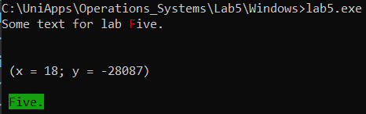
Рис. 1 - Работа программы (координаты и перевод в верхний регистр)
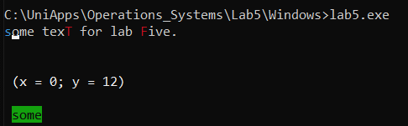
Рис. 2 - Работа программы (перевод в нижний регистр

